**2021互联网+产业命题赛道**

**“超级校园”Welink小程序策划**



作品名称：“超级校园”Welink小程序策划

指导老师：孙福权

学校名称：东北大学秦皇岛分校

团队名称：everything is ok团队

团队成员：田宇航、苏国瑞、武泽浩

目录

一、背景 3

二、项目内容 3

1.前端内容 3

(1)、登录注册 3

(2)、身份认证 4

(3)、常用网站 6

(4)、底部导航栏同步 8

(5)、服务界面 9

(6)、收付款界面 10

2.后端内容 15

(1)、注册过程 15

(2)、登录过程 17

(3)、同步过程 18

三、解决问题 18

四、应用前景: 19

五、写在后面 20

# 一、背景

在亲身体验了一个学年的大学校园生活后，我们发觉到校园生活存在着多多少少不够便捷的问题，而这些不便其实可以通过现已发展成熟的技术去解决并进一步优化，从而为同学、老师及校务工作人员们提供更加智能高效的校园体验。

应华为公司号召我们本次以校园一卡通为主体，打造的Welink小程序主要完成以下几个要点：

1.选取校园身份认证、消费的高频场景。

2.开发对应的为Welink小程序，

3.以课度量的方式呈现校园一卡通的上线效果。

4.场景优先选择本校的两个或以上的高频厂家，系统架构支持后续场景灵活快速拓展，能达成校园服务“一网通办”的终极目标。

# 二、项目内容

## 1.前端内容

### (1)、登录注册

APP的使用是建立在用户管理电子化的基础上的，用户管理在当今商业营销中起着重要作用。

根据麦肯锡（Mckinsey）的数据报告：

1. 顾客的忠诚度不仅可以带来高额的利润，而且可以降低营销成本；
2. 保持一个顾客的营销费用仅是吸引一个新消费者的1/5；
3. 向现有客户销售的几率是50%，而向一个新客户销售产品的几率仅有15%；
4. 客户忠诚度下降5%，企业利润下降25%；
5. 如果将每年的客户关系保持率增加5个百分点，可能使利润增长85%；

每个人都是有惰性的，每个人都不喜欢操作太复杂的APP，为了让大家使用起来更加轻松，我们在保证信息安全准确的情况下简化了注册流程。

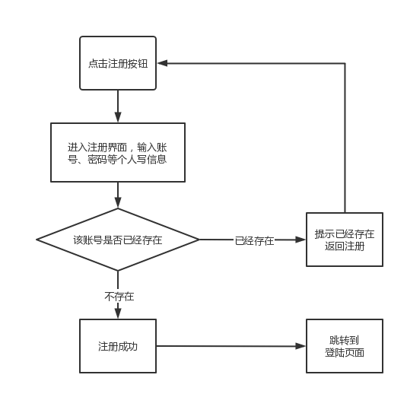

图1 注册流程

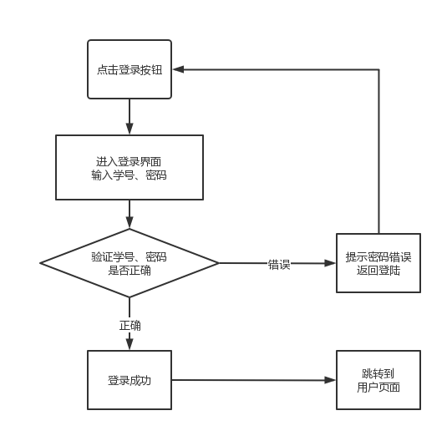

图2 登录流程

### (2)、身份认证

在登录成功后会在身份认证界面显示登录人的身份信息，有学号、学院、职位、班级、邮箱、手机号、专业、入学时间、年龄等。

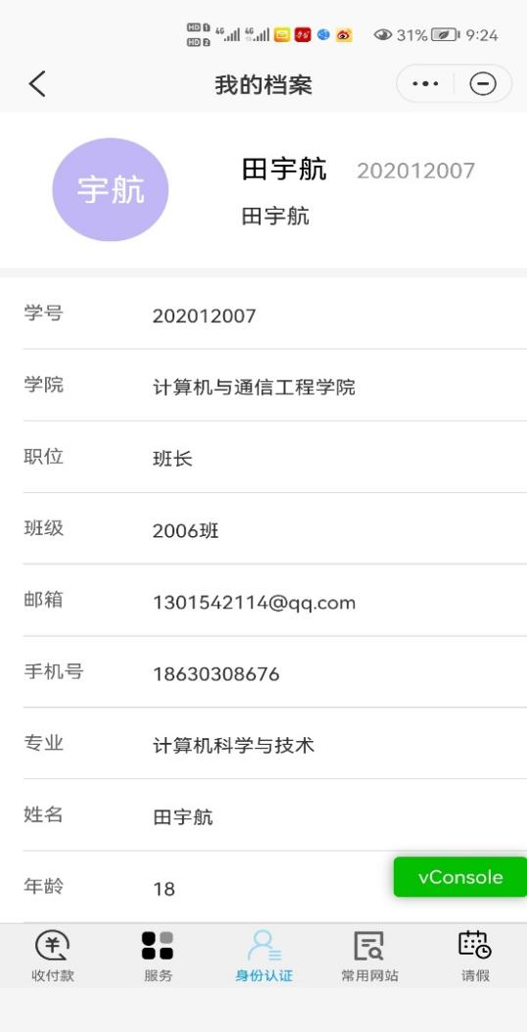

图3 用户信息

**技术原理：**

在完成登陆后，我们通过用户的输入得到了用户的账号和密码，我们在src目录下创建了Page_sf文件夹，在里面TO_DELETE文件夹下创建了data1.js文件，我们在该文件里，将登录人的各种信息储存起来。通过用户输入的账号密码对应并通过get方法获取后端服务器开启的端口获取服务器上存储的信息，获取用户信息并且赋值到前端的data1.js文件中，在index.js文件里先引入data1.js里的data数据，然后在return部分调用数据。

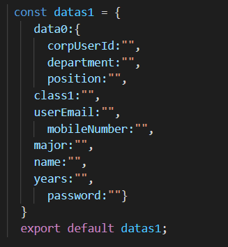

图4 data1.js文件存储信息览图

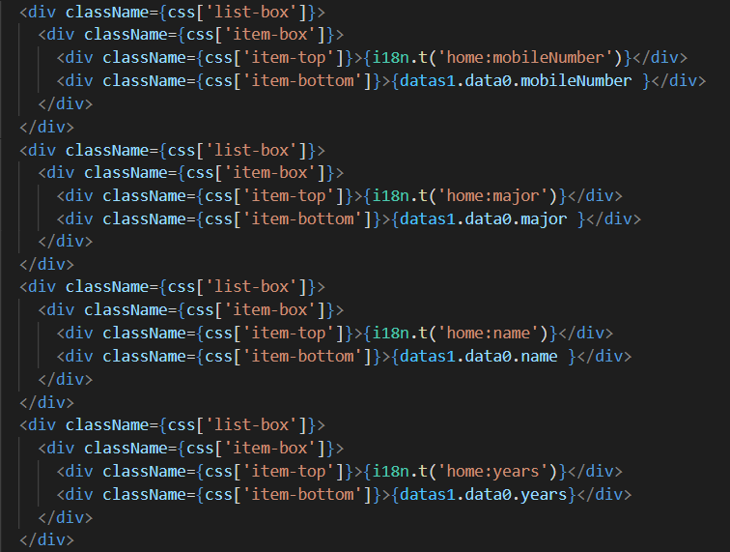

图5 身份认证代码展示

### (3)、常用网站

常用网站界面里有学校图书馆，本科生信息服务平台，学信网，学校教务处，知网，中国大学生mooc，学习通以及百度。这些网站都是同学们经常访问的，有很大的需求。

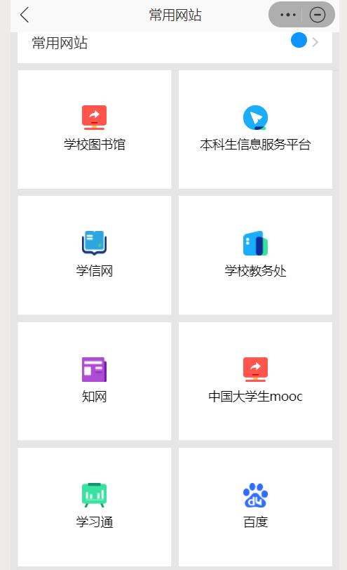

图6 常用页面展示

**技术原理：**

我们在src目录下创建了Page_web文件夹，在里面TO_DELETE文件夹中的reservate_type.js文件中用数组储存了各个网站的信息，在images.js中将各个网站图标的名字与图片对应，方便后续在index.js中调用，通过url的形式，点击各个图标即可链接到常用的网站进行访问。

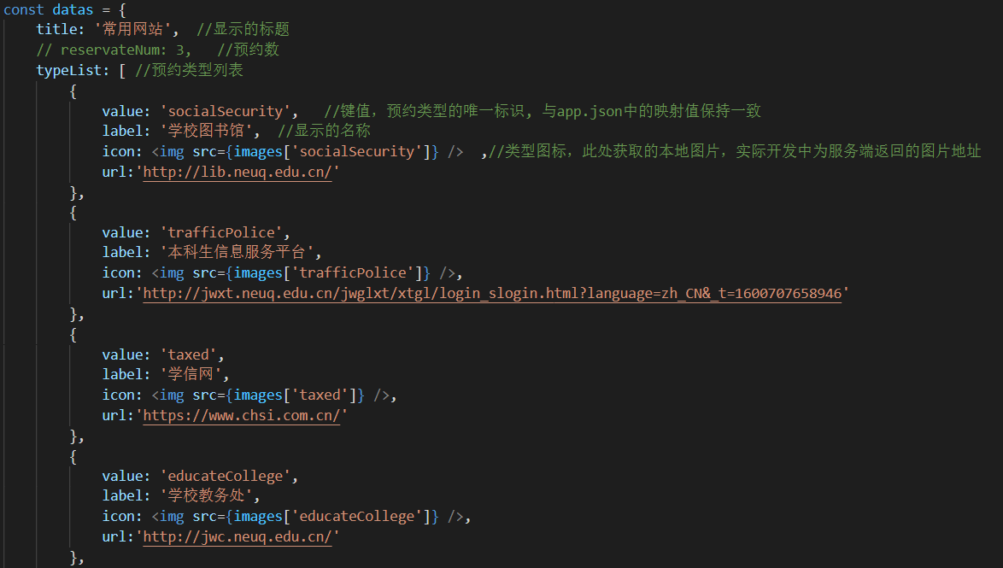

图7 常用页面代码展示

### (4)、底部导航栏同步

为了方便用户点击，提高用户体验，增加用户对应用的使用回头率，我们设置了导航栏，方便用户进行页面跳转。

**技术原理：**

为了在点击每个界面的时候，每个界面底部都会显示导航栏，这样方便我们切换到需要的界面，方便我们使用。我们在每个界面index.js文件里都运用了同份代码，并用数组的形式进行调用，以对应到其界面图标中。以下为serve界面为例。在useState中是不同的数字对应不同的跳转页面eg：数字1，对应的就是服务界面。我们使用的是goto的形式指定到对应界面文件



图8 导航栏展示

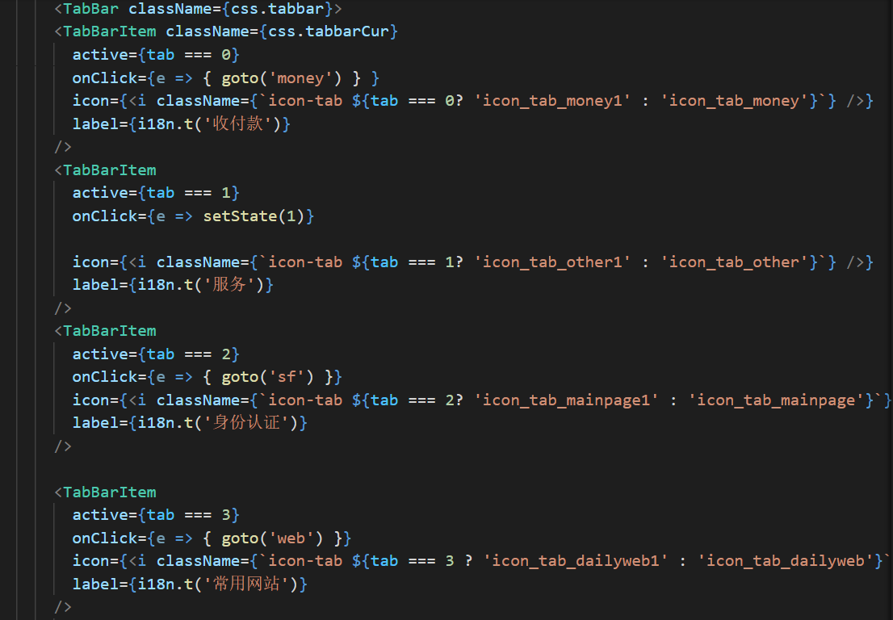

图9 导航栏代码展示

### (5)、服务界面

服务界面里众多提供了众多应用场景，如教学服务（成绩查询、我的课表），公共服务（东秦缴费平台、校园一卡通综合服务、计算机等级考试、快递查询、普通话等级查询、四六级、优课、有道词典），学工服务（学校新闻、请假离校、超级社团、志愿汇、勤工俭学、学习强国、学习通），未分类（竞赛咨询、国内新闻）。可以更好地服务于在校师生们，同时该界面还可以十分便捷地进行扩展，添加更多应用。

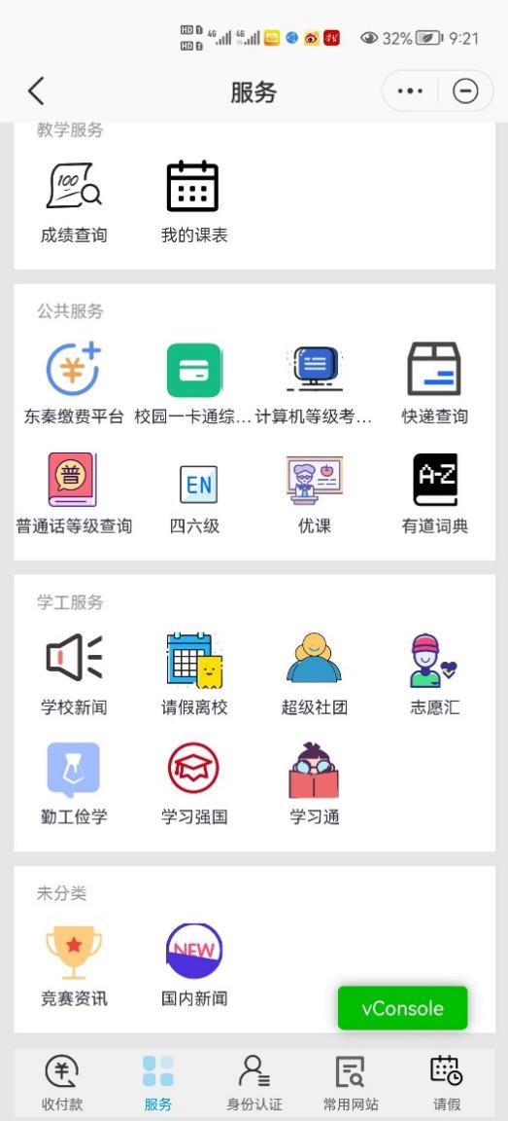

图10 服务页面展示

**技术原理：**

我们在src目录下创建了Page_serve文件夹，在里面TO_DELETE文件夹中的jsonData.js中用数组的形式储存了界面里的各个应用，之后在index.js文件中调用即可。同时用url的形式，实现各个应用的功能，点击图标即可链接到外部网站，实现其功能。

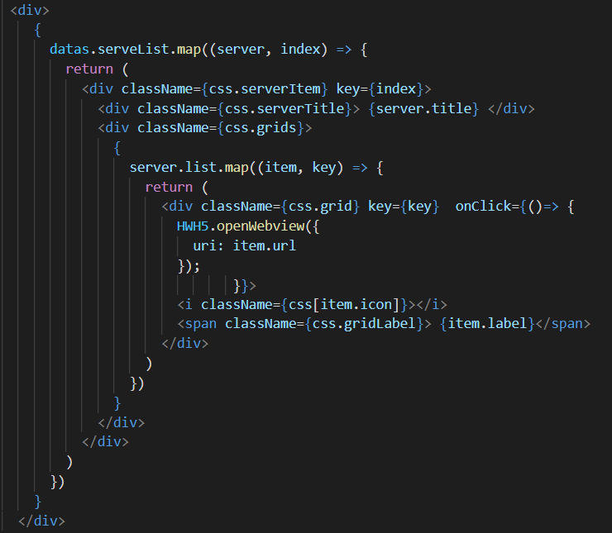

图11 服务界面代码展示

### (6)、收付款界面

该界面包含了三个消费场景，具有三种对应功能，分别为收款、付款和充值缴费。收款和付款都应用了扫一扫的功能。收付款采取扫描二维码来实现，充值缴费功能采用自主选择表单自行选择充值卡号，充值金额，充值方式，并且拥有显示充值记录，显示账户余额的功能

1. 收款、付款

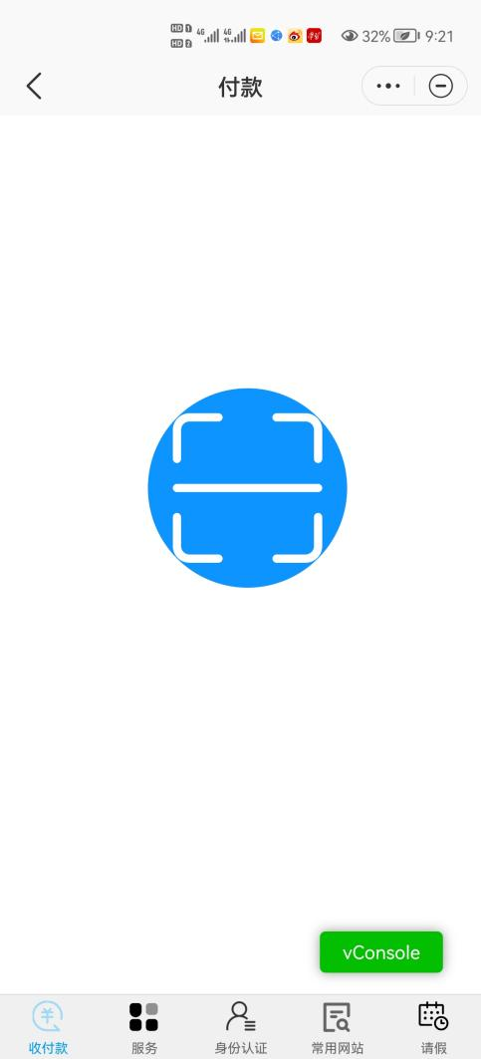 图12 扫码页面

**技术原理：**

我们编写了一个用于识别二维码的函数fu（）并且将扫描图片存储在TO_DELETE文件夹中在index.js调用扫一扫图片当点击扫一扫图标季监测事件监听器就会相应并且调用fu（）函数实现扫码点击按钮即可扫描他人二维码，实现收付款功能。

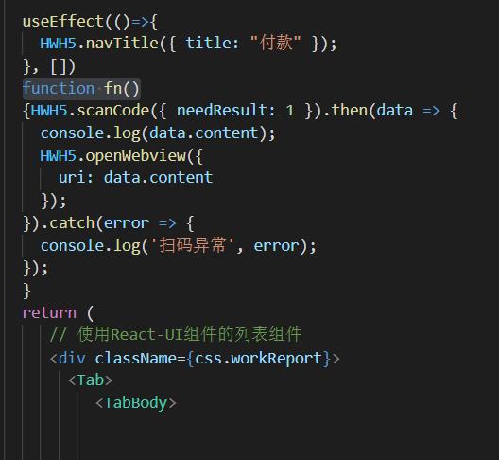

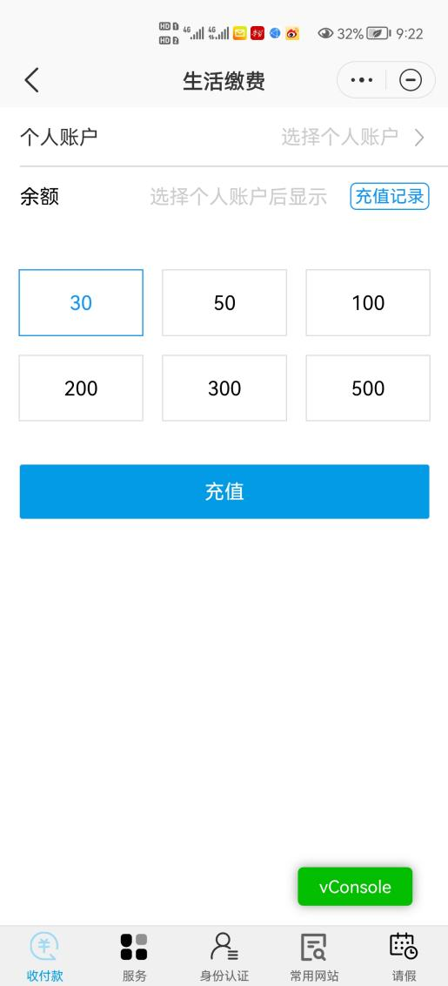图13 付款扫码功能代码展示

图14 生活缴费

1. 充值缴费

**技术原理：**

我们利用数组和列表将相应的金额和个人信息储分别存储在amount_pay_method.js和jsonData.js中并且在index.js中调用以实现自主选择充值对象，充值金额和支付方式。为了实现金额按钮同步，我们编写了一个用于赋值的handleSelecte（）当点击按钮时对应的金额会被充值。为了存储剩余金额我们设置了一个remainAmount变量用于实时反应并存储剩余金额

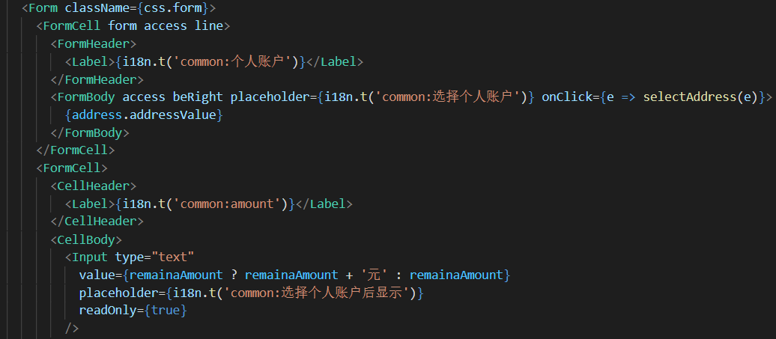图15 充值缴费功能代码展示

#### (7)、请假

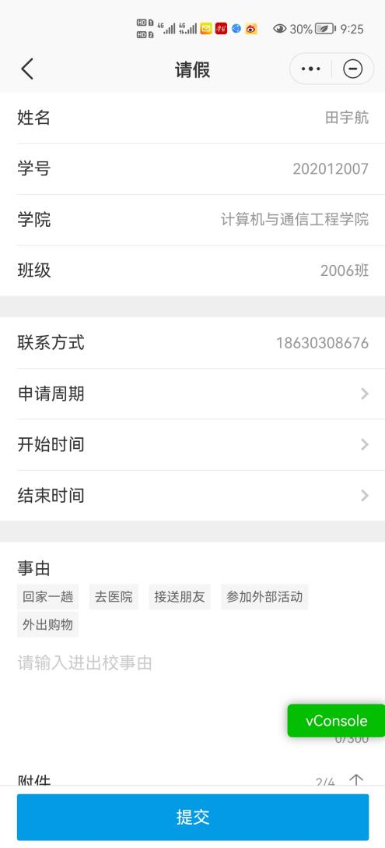请假界面采取信息同步的方式无需用户再输入个人信息就可以根据所登录的账号自行匹配信息而后采取选择列表的方式选择申请周期，开始时间，结束时间并

图16 请假页面

且提交，在提交后收到“提交成功的反馈”。

**技术原理：**

与身份验证界面的同步原理一样将后端返回的reply赋值在datas1.data的各个属性中而后通过datas1.data.（属性）的格式调用返回的用户信息的各个信息然后显示在请假界面的同步位置。

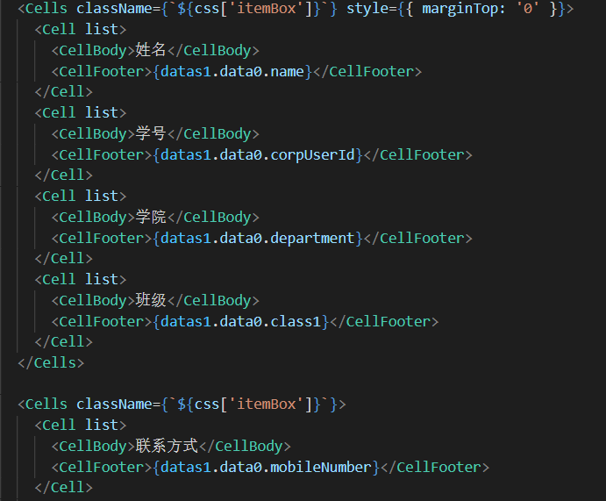

图17 请假功能部分代码展示

## 2.后端内容

### (1)、注册过程

注册后端使用了spring框架下的spring boot配合学生云服务器，简单操作的同时能确保服务端体量不会过大，在controller下通过接收前端的http请求来进行注册，在数据储存方面并没有选择数据库，而是选取了类数组进行一个动态的保存，以及输出用户信息文件到服务器上，在保证简洁的同时也更容易管理和配合前端api相关请求。

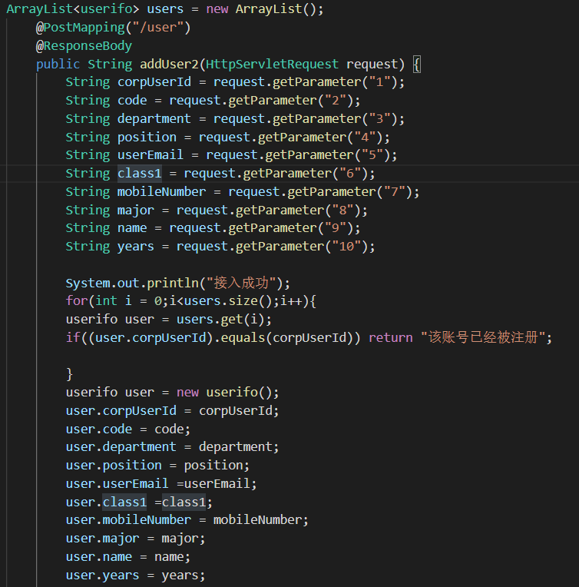

图18 后端Java代码a

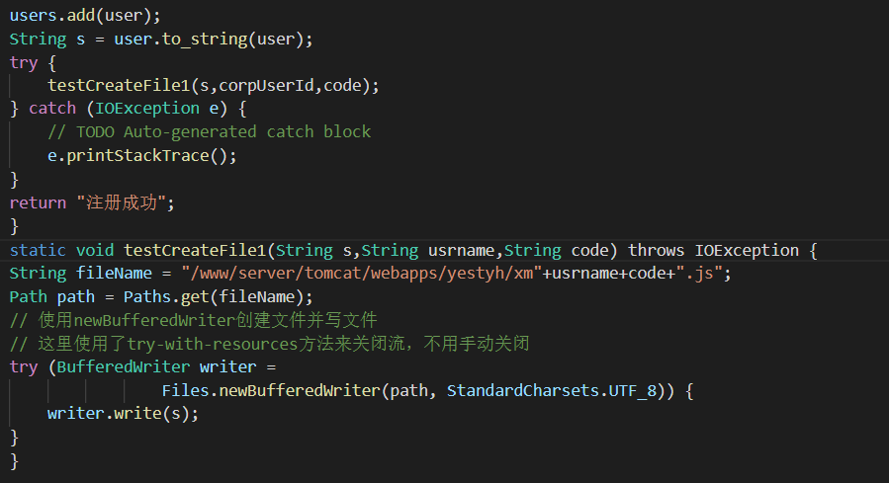

图19 后端Java代码b

### (2)、登录过程

登录过程参考了相关免登的api以及wecode模板中的相关操作，最终决定做登录页面，免登上考虑到服务器的稳定和用户信息的安全，最终决定通过fetchInternet函数来进行登录。

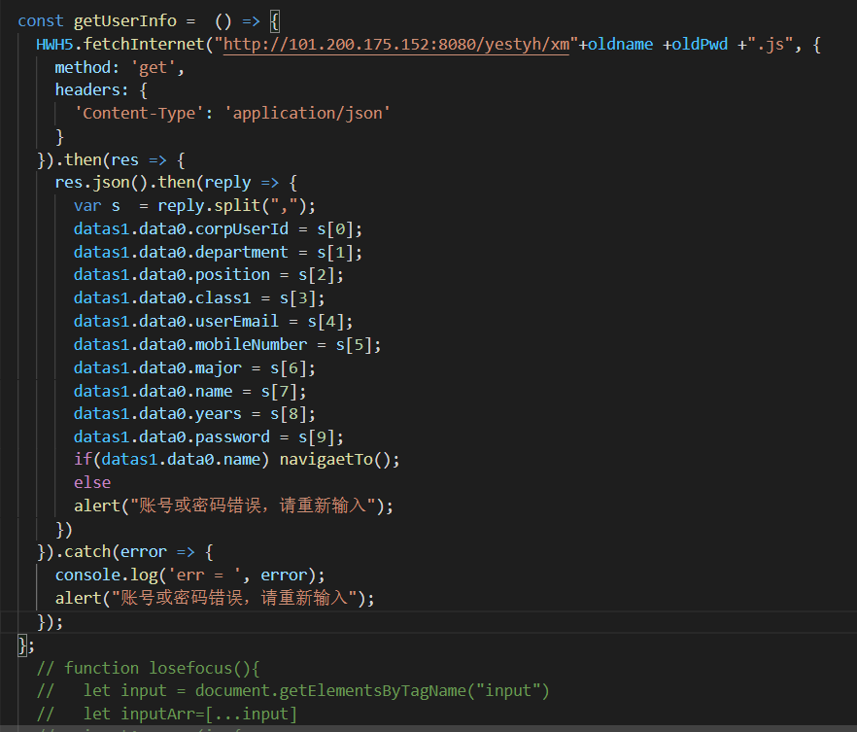

图20 fetchInternet函数代码展示

通过对服务器上用户数据文件的抓取并对相关格式的解析来判断是否存在该用户，存在则登录成功，否则提示相关错误信息，主要依托服务器文件和前端api的相关函数来完成该过程。

### (3)、同步过程

通过前端对后端服务器发送请求，获取服务器存储的js格式的信息，并将信息同步到前端，前端将个人信息进行展示和应用于身份认证及请假等界面

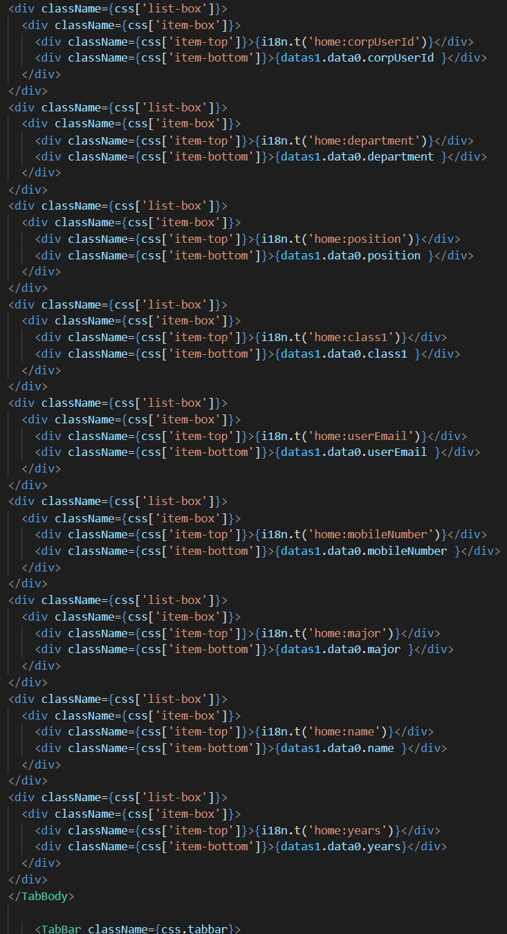

图21 信息同步展示代码

# 三、解决问题

通过超级校园Welink小程序，我们实现了命题赛道的以下要求与条件：  
(1)选取校园身份认证、消费的高频场景：通过学号和密码登录进入身份认证页面，完成了身份认证的高频场景。

(2)开发对应Welink小程序：在华为welink平台我们创建了“超级校园welink”公司，并且发布了版本在公司平台，经过三人以上的调试。

(3)以可度量的方式呈现校园一卡通的上线效果：我们通过console在后台输出当前用户走到的步骤，可以让我们实时监测报错信息。

(4)场景优先选取本校的两个或以上高频场景，系统架构支持后续场景灵魂或快速扩展，能达成校园服务“一网通办”的终极目标：通过综合性信息，完成了综合性小程序的整理，让大家可以实现一小程序多个功能，提高用户依赖。

# 四、应用前景:

大学生在生活中存在许多共性需求和消费趋势，却因为不具保障的交易渠道和不够完善的线上系统得不到及时满足甚至遭受损失。近几年，大学生心理问题也越来越受到人们的关注，这些事件的背后往往是由于一些看似微不足道的问题的积累，所以大学生们也亟需一个能够畅所欲言、解决问题的窗口来解开内心的结。因此，构建一个提供覆盖校园内外、学习生活等各个方面功能的APP平台，满足许多潜在市场的需求、优化同学们的校园体验就显得尤为重要。

我们的产品名称为“超级校园”，这是一个集校内校外为一体的多方位平台，一个提供饮食、学习、游玩等多功能的综合性应用，一个从物质生活到精神生活深层次提供帮助的温暖社区，这是专属于大学生们的优质资讯和服务运营平台。

此APP产品的优势在于：

1.功能全面、针对性强，切合实际，实用性强

2.使用便捷、提高效率、节省不必要的时间

3.创业团队亦为产品使用者，可以深入市场获取真实可靠的调研结果，及时获取用户信息反馈，有助于产品优化升级

# 五、写在后面

目前我们的APP有些应用场景还未涉及，但该应用有很强大的扩展功能，可以在未来添加新的功能来满足学生们新的需求。

可以在服务界面继续添加一些应用功能，在常用网站界面添加一些新增高访问量的网站，在收付款界面完善相应功能，满足更多消费区域使用的需求。

还可以增加校外板块，校外板块的功能主要包括美食推荐、游玩推荐、景点推荐、团购优惠等。

总而言之，我们的APP具备一个集校内校外为一体的多方位平台，一个提供饮食、学习、游玩等多功能的综合性应用，一个从物质生活到精神生活深层次提供帮助的温暖社区，专属于大学生们的优质资讯和服务运营平台。**超级校园——用超级强大的功能为你的大学生活保驾护航。**